รายงานผลการดำเนินกิจกรรมตามแผนจัดการความรู้
ประจำปีงบประมาณ 2564
มหาวิทยาลัยเทคโนโลยีราชมงคลล้านนา
หน่วยงาน กองพัฒนานักศึกษา

องค์ความรู้ การจัดการองค์ความรู้กองพัฒนานักศึกษา
เรื่อง การพัฒนาแบบการประเมิน การให้บริการผ่านระบบออนไลน์อย่างมีประสิทธิภาพ
ส่วนที่ 1 รายละเอียดองค์ความรู้
ชื่อองค์ความรู้ : การพัฒนาแบบการประเมิน การให้บริการผ่านระบบออนไลน์อย่างมีประสิทธิภาพหน่วยงานผู้รับผิดชอบองค์ความรู้ : กองพัฒนานักศึกษา มหาวิทยาลัยเทคโนโลยีราชมงคลล้านนา
ความสอดคล้องกับประเด็นยุทธศาสตร์ของมหาวิทยาลัย : .การพัฒนาการบริหารจัดการและการสร้างฐานวัฒนธรรมองค์กร
เหตุผลที่เลือกองค์ความรู้ : เพื่อการพัฒนาปรับปรุงการให้บริการของบุคลากร ในกองพัฒนานักศึกษา
ตัวชี้วัดความสำเร็จ : แบบประเมิน การให้บริการผ่านระบบออนไลน์
ส่วนที่ 2 กิจกรรมการจัดการความรู้
ลำดับ | กิจกรรม  (ตามแผน) | ระยะเวลา | ผลการดำเนินงาน  (ดำเนินการแล้วเสร็จ) | หมายเหตุ  (ปัญหา/อุปสรรค)
1 | การบ่งชี้ความรู้ : | 5 กุมภาพันธ์ 2564 | ตั้งคณะกรรมการจัดการความรู้ (KM)  -คณะกรรมการจัดการความรู้ (KM) เพื่อแลกเปลี่ยนเรียนรู้ โดยกำหนด Knowledge Mapping โดยการบ่งชี้ความรู้เพื่อที่จะได้ดำเนินการ เขียนยื่นเสนอขออนุมัติโครงการ การจัดการองค์ความรู้กองพัฒนานักศึกษา  เรื่อง การพัฒนาแบบการประเมิน การให้บริการผ่านระบบออนไลน์อย่างมีประสิทธิภาพ
2 | การสร้างและแสวงหาความรู้ : | 31 มีนาคม 2564 | บุคลากรกองพัฒนานักศึกษา ได้ร่วมประชุมเพื่อหารือหัวข้อในการกำหนดแบบประเมินการให้บริการ และกำหนดผู้รับผิดชอบการจัดทำแบบประเมินผ่านระบบออนไลน์
3 | การจัดความรู้ให้เป็นระบบ |  | ผู้รับผิดชอบในการดำเนินการจัดทำแบบประเมินความพึงพอใจของผู้ใช้บริการแบบออนไลน์ ได้นำแบบประเมิน เข้าสู่ระบบออนไลน์ เพื่อประชาสัมพันธ์ให้ผู้ใช้บริการเข้ามาประเมินความพึงพอใจ
4 | การประมวลและกลั่นกรองความรู้ : |  | ผู้รับผิดชอบกิจกรรมการจัดการความรู้ ได้นำมาปรับเปลี่ยนรูปแบบ รวบรวมข้อมูลจากการแสวงหาความรู้ มาปรับแบบประเมินสำหรับใช้ในการกรอกแบบสอบถาม โดยปรับปรุงตามความคิดเห็นและข้อเสนอแนะในเบื้องต้น
5 | การเข้าถึงความรู้ : | ภายในเดือน มิถุนายน 2564 | การติดตามผลการเข้ามาประเมินความพึงพอใจของผู้ใช้บริการ
6 | การแบ่งปันแลกเปลี่ยนเรียนรู้ : | เดือนกรกฎาคม 2564 | บุคลากรกองพัฒนานักศึกษา เข้าร่วมประชุมแลกเปลี่ยนเรียนรู้ และประสบการณ์ ในการพิจารณาข้อคำถามและรูปแบบของการประเมินความพึงพอใจของผู้ใช้บริการ เพื่อแลกเปลี่ยนเรียนรู้ วิเคราะห์ข้อมูลและหาแนวทางปรับปรุง พัฒนาในโอกาสต่อไป
7 | การเรียนรู้ : | 13 กรกฎาคม 2564 | นำแบบประเมินความพึงพอใจของผู้ใช้บริการมาสรุปผลการประเมิน สรุปข้อเสนอแนะ ข้อแนะนำและติดตามผลเพื่อนำไปปรับปรุงในการประเมินครั้งต่อไป

ส่วนที่ 3 เอกสารประกอบผลการดำเนินงาน รูปภาพการดำเนินกิจกรรม และ/หรือเอกสารแนบอื่น ๆ ที่เกี่ยวข้อง

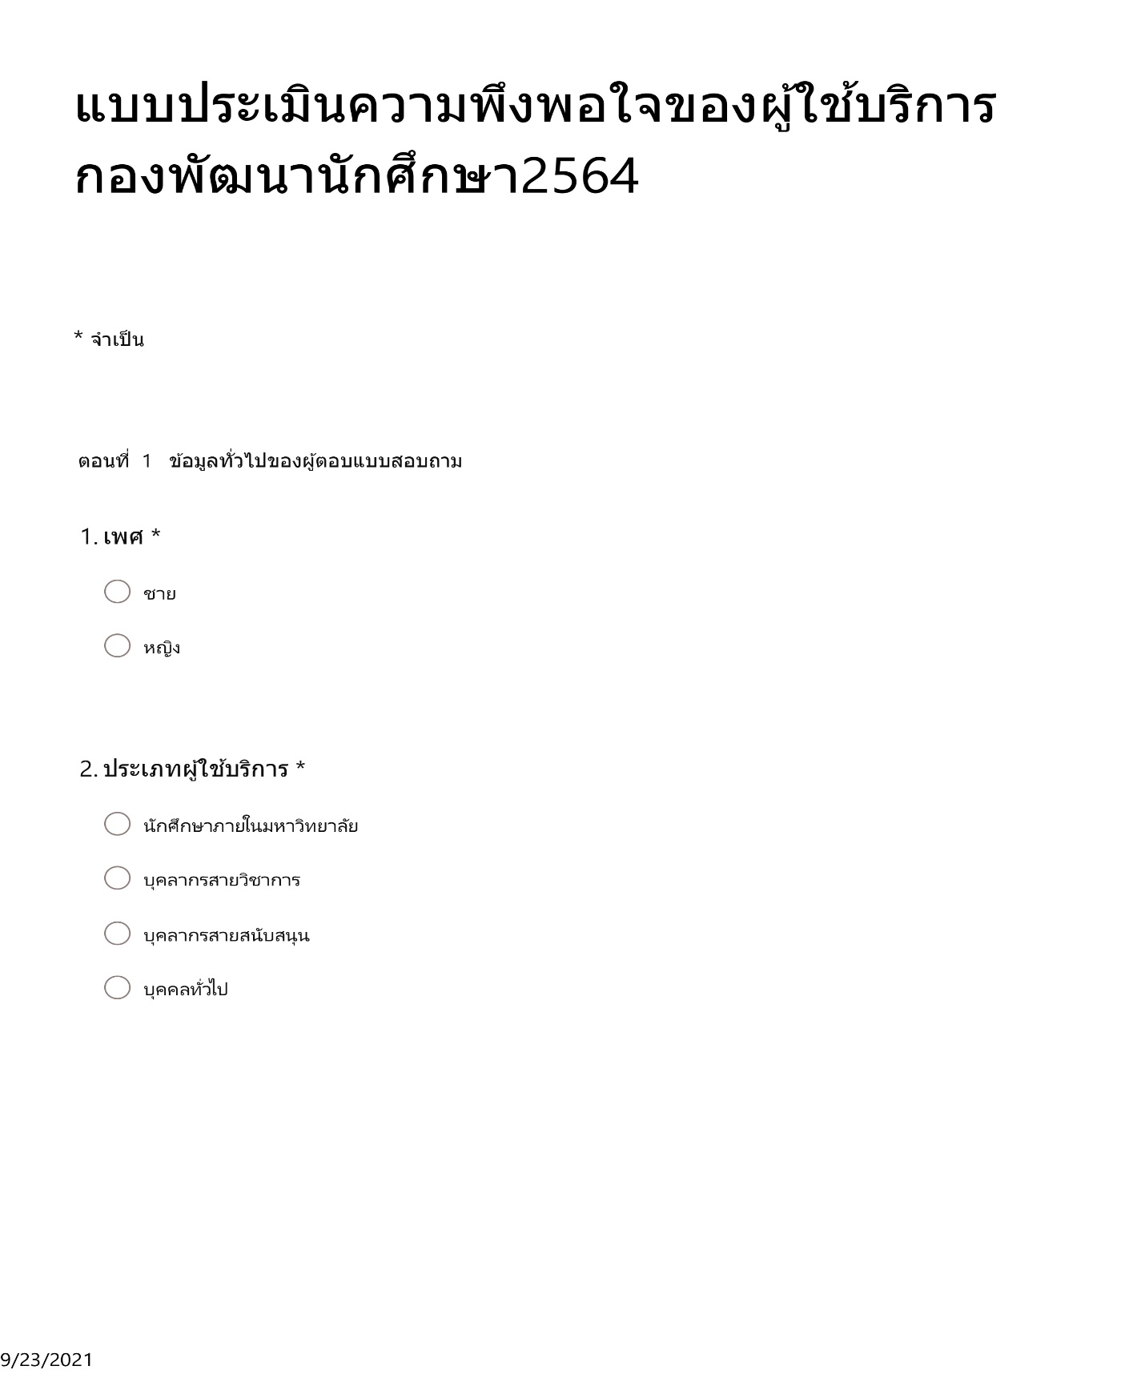

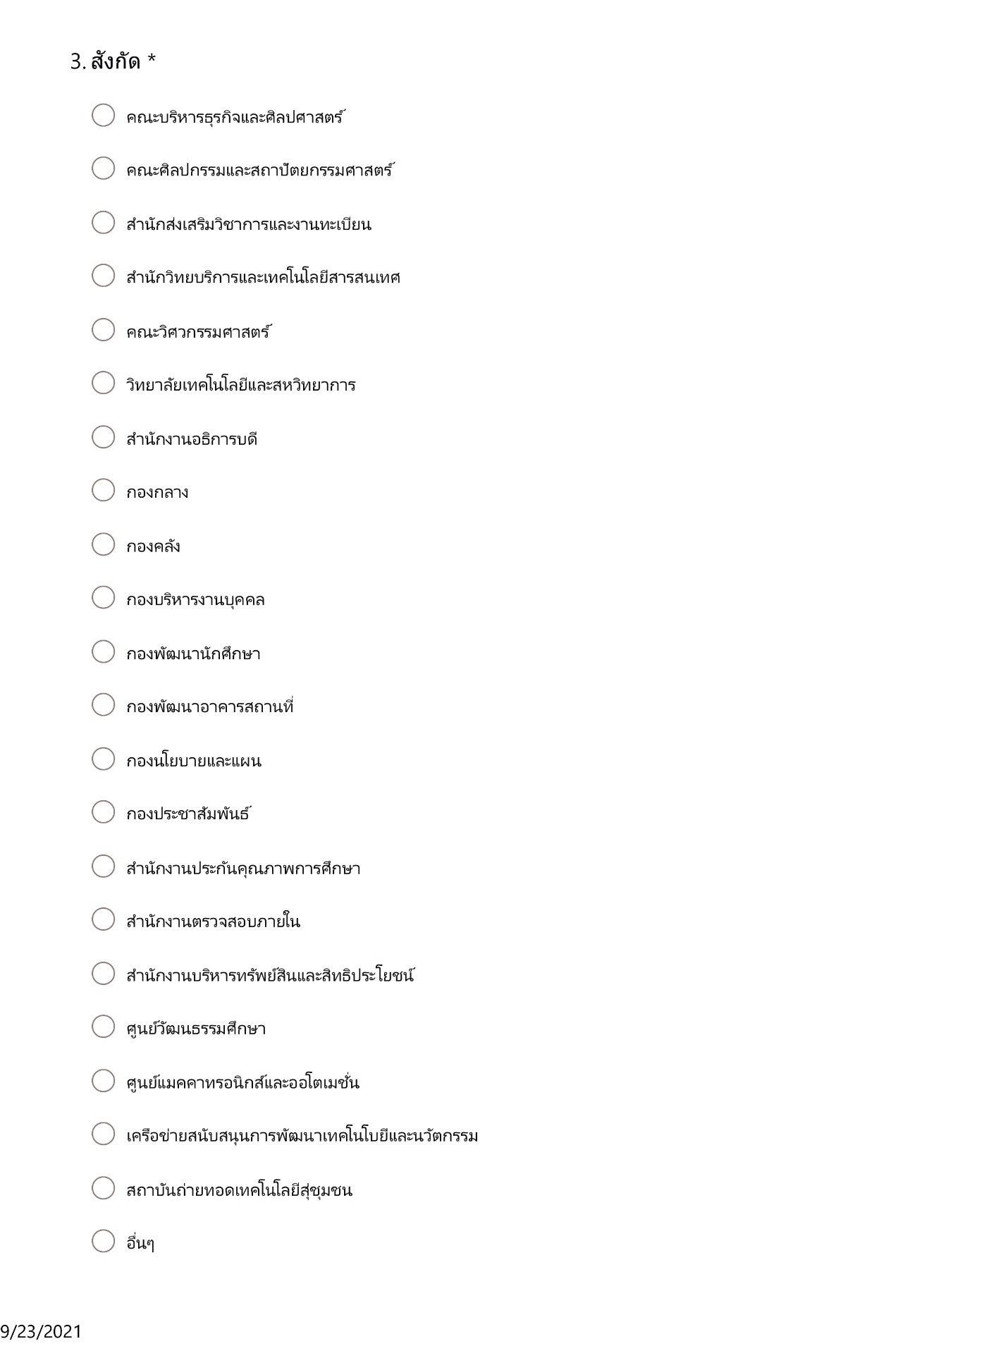

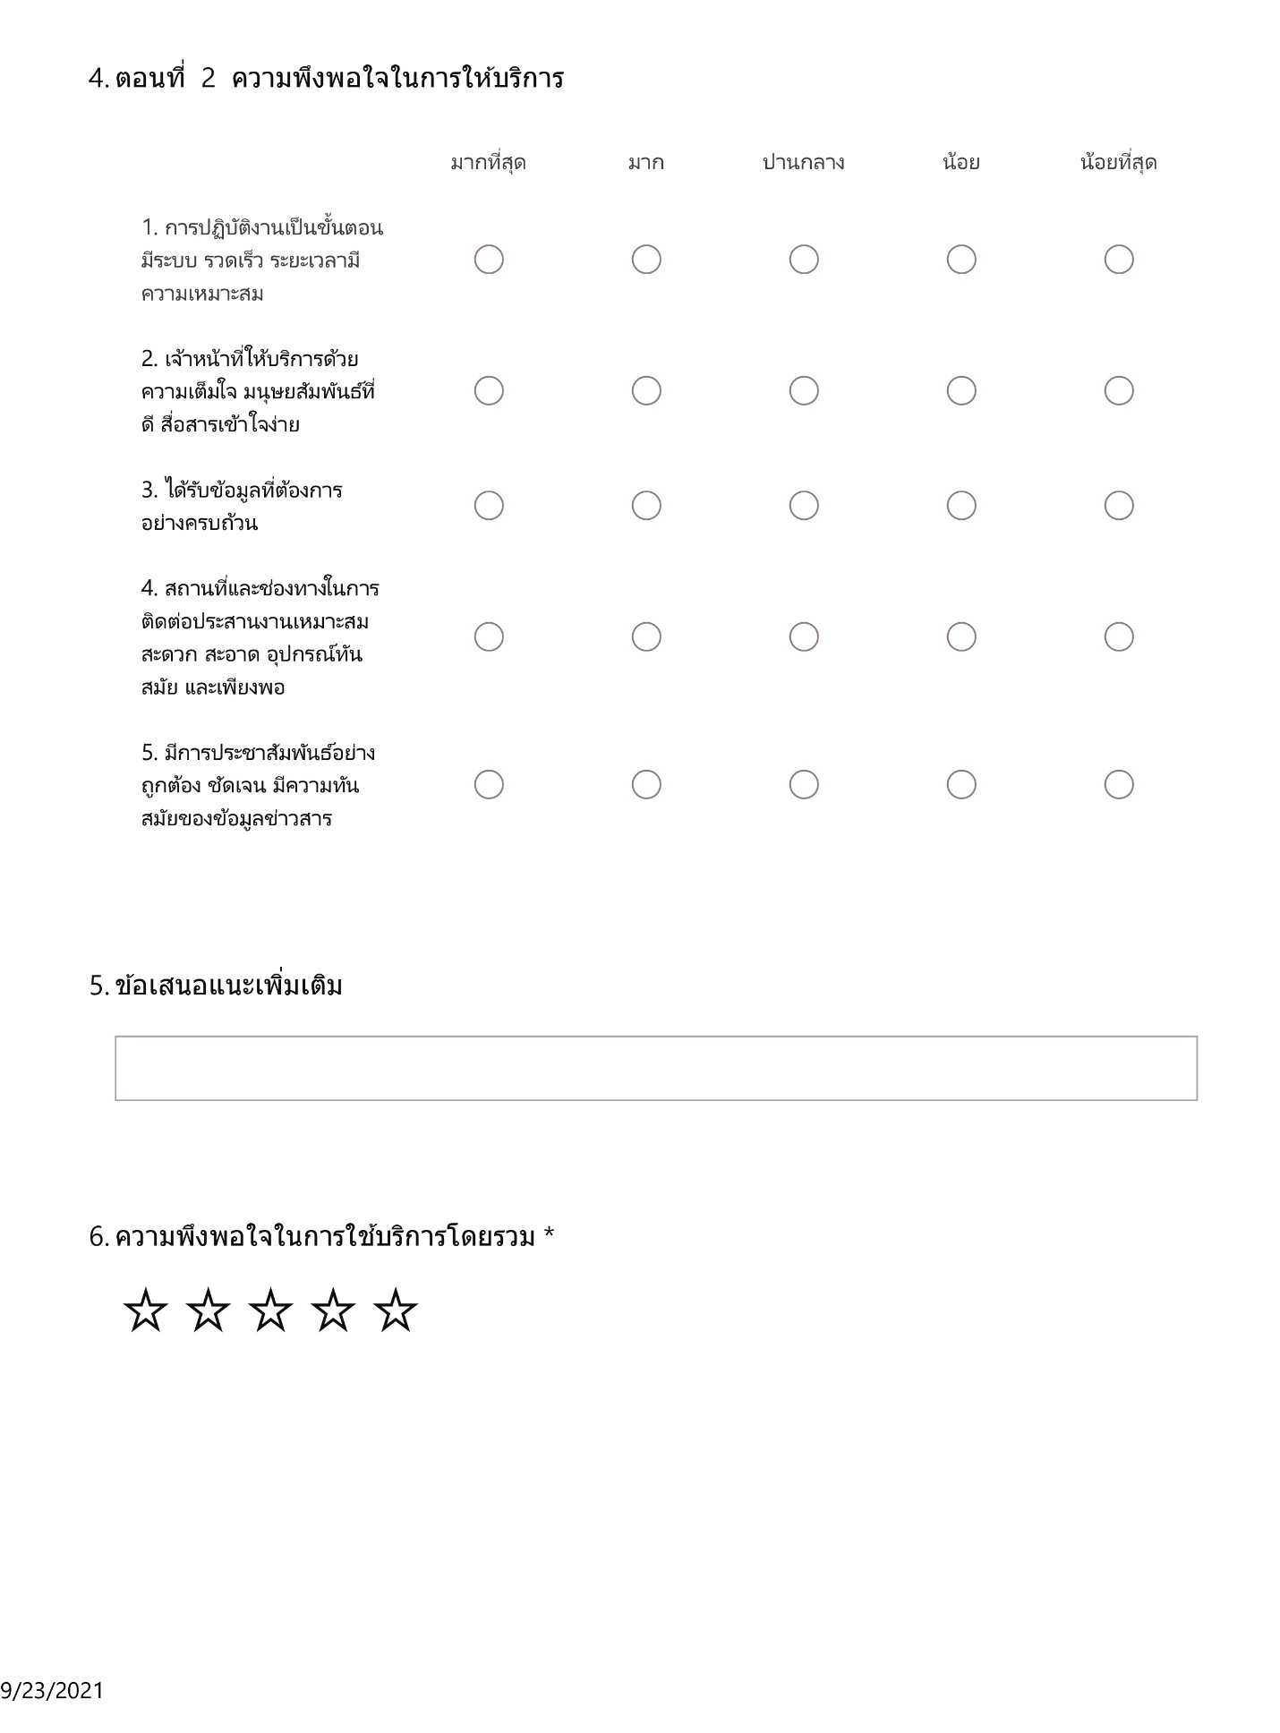

ผลประเมินความพึงพอใจของผู้ใช้บริการ
